Zadanie 07: Artefakt nr 7 – Gesty, Przerwania, Zarządzanie Stanem

7.1 Implementacja Gestów
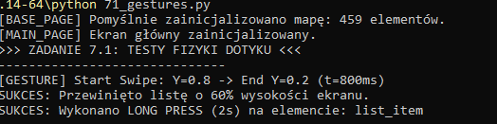
7.2 Symulacja Nadchodzącego Połączenia (Incoming Call)
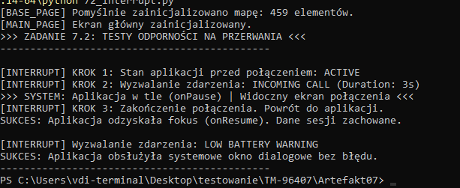
7.3 Zarządzanie Stanem (Orientation & Power)
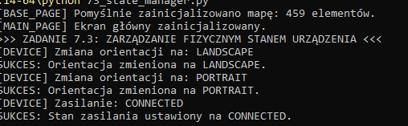

7.4 Zarządzanie Stanem (Orientation & Power)
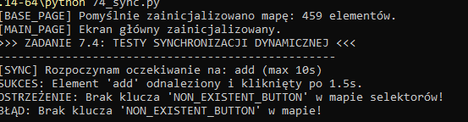
7.5Finałowy Raport Stabilności (Stress Test Report)
